ANO
2026


ATIVIDADE PRÁTICA
ESTRUTURA DE DADOS /
PROGRAMAÇÃO III

NOME :Giliard Gomes Martins RU: 4410793
Prof. Me. Bruno Kostiuk Curitiba-PR

QUESTÃO 1 de 2 – Lista Encadeada

Enunciado: Com a finalidade de melhorar o atendimento e priorizar os casos mais urgentes, a direção de um hospital criou um sistema de triagem em que um profissional da saúde classifica a ordem de atendimento com base numa avaliação prévia do paciente, entregando-lhe um cartão numerado verde (V) ou amarelo (A), que define o menor ou maior grau de urgência da ocorrência, respectivamente. Para informatizar esse processo, a direção do hospital contratou você para desenvolver uma fila de chamada seguindo as seguintes regras:

- Pacientes com cartão numerado amarelo (A) são chamados antes dos pacientes com cartão numerado verde (V)
- Entre os pacientes com cartão numerado amarelo (A), os que tem numeração menor são atendidos antes.
- Entre os pacientes com cartão numerado verde (V), os que tem numeração menor são atendidos antes.
- As numerações dos cartões verdes (V) iniciam em 1.
- As numerações dos cartões amarelos (A) iniciam em 201.

Elabore um programa em Python que:
A. Deve-se implementar uma Lista Encadeada Simples em que:

[EXIGÊNCIA DE CÓDIGO 1 de 7];
- O Nodo representa um cartão numerado contendo: número, cor e um ponteiro para o próximo;
- A lista é não circular, ou seja, seu último elemento aponta para nulo; B. Deve-se implementar a função inserirSemPrioridade(nodo) em que:

[EXIGÊNCIA DE CÓDIGO 2 de 7];
a. Deve-se andar pela lista a partir da cabeça (head) e inserir o nodo no final da lista.
C. Deve-se implementar a função inserirComPrioridade(nodo) em que:

[EXIGÊNCIA DE CÓDIGO 3 de 7];
- Deve-se andar pela lista a partir da cabeça (head) e inserir o nodo após todos os nodos com cor “A” que estão na lista.
- O nodo inserido deve sempre estar antes de todos os nodos com cor “V”.
D. Deve-se implementar a função inserir() em que: [EXIGÊNCIA DE CÓDIGO

4 de 7];
- Deve-se solicitar ao usuário a cor (“A” ou “V”).
- A partir da cor, o número (inteiro) do paciente deve ser atribuído automaticamente seguindo a ordem numérica. Por exemplo: o primeiro paciente “V” será o 1, o segundo 2, e assim por diante.
- Deve-se criar um nodo com a cor e o número atribuído ao paciente.
- Se a lista estiver vazia, a cabeça (head) da lista deve apontar para o nodo criado. Senão, se a cor do nodo for “V”, deve-se chamar a função inserirSemPrioridade(nodo). Senão, se a cor do nodo for “A”, deve-se chamar a função inserirComPriordade(nodo).
E. Deve-se implementar a função imprimirListaEspera() em que:

[EXIGÊNCIA DE CÓDIGO 5 de 7];
a. Deve-se imprimir todos os cartões e seus respectivos números a partir do primeiro até o último da lista.
F. Deve-se implementar a função atenderPaciente() em que: [EXIGÊNCIA

DE CÓDIGO 6 de 7];
a. Deve-se remover o primeiro paciente da fila e imprimir uma mensagem chamando o paciente para atendimento informando o número do seu cartão.
G. Deve-se implementar um menu para utilização do sistema em que:

[EXIGÊNCIA DE CÓDIGO 7 de 7];
- Deve-se apresentar as opções (1 – adicionar paciente a fila, 2 – mostrar pacientes na fila, 3 – chamar paciente, 4 – sair)
- Se escolhida a opção 1, chamar a função inserir().
- Se escolhida a opção 2, chamar a função imprimirListaEspera().
- Se escolhida a opção 3, chamar a função atenderPaciente().
- Se escolhida a opção 4, encerrar o programa.
- Se escolhida uma opção diferente as opções disponíveis, volte para o menu.

Para testar o software, execute os seguintes passos e apresente a saída do console conforme exemplo de saída de console (próxima página):
- Deve-se testar o sistema inserindo três (3) pacientes com cartão de cor “V”, dois (2) pacientes com cartão de cor “A”, dois (2) pacientes com cartão “V” e três (3) pacientes com cartão de cor “A”, nessa respectiva ordem. [EXIGÊNCIA DE SAÍDA DE CONSOLE 1 de 3];
- Deve-se apresentar na saída de console a impressão da lista de espera
(opção 2 do menu principal). [EXIGÊNCIA DE SAÍDA DE CONSOLE 2 de
3];
- Deve-se apresentar na saída de console o atendimento de dois (2) pacientes (opção 3 do menu principal) e em seguida mostrar a lista de espera (opção 2 do menu principal). [EXIGÊNCIA DE SAÍDA DE CONSOLE 3 de 3];

Apresentação de Código da Questão 1:

CÓDIGOS NO  # Aluno: Giliard Gomes Martins  # RU: 4410793  class No: def __init__(self, numero, cor):  self.numero = numero self.cor = cor  self.proximo = None  class ListaEncadeada: def __init__(self): self.head = None self.contadorV = 1  self.contadorA = 201  def inserirSemPrioridade(self, novo_no): if self.head is None: self.head = novo_no else:  atual = self.head while atual.proximo is not None:  atual = atual.proximo atual.proximo = novo_no  def inserirComPrioridade(self, novo_no): if self.head is None: self.head = novo_no return | FORMATO |  | TEXTO

if self.head.cor == 'V': novo_no.proximo = self.head self.head = novo_no return

atual = self.head while atual.proximo is not None and atual.proximo.cor == 'A':
atual = atual.proximo

novo_no.proximo = atual.proximo atual.proximo = novo_no

def inserir(self):
cor = input("Digite a cor do paciente (A ou V): ").upper()

if cor == 'V':
numero = self.contadorV self.contadorV += 1

elif cor == 'A':
numero = self.contadorA self.contadorA += 1

else:
print("Cor inválida!") return

novo_no = No(numero, cor)

if self.head is None: self.head = novo_no elif cor == 'V':
self.inserirSemPrioridade(novo_no) else:
self.inserirComPrioridade(novo_no)

print(f"Paciente adicionado: {cor}{numero}")

def imprimirListaEspera(self):
print("\n----- LISTA DE ESPERA -----")

if self.head is None:

print("Fila vazia!") return

atual = self.head while atual is not None: print(f"Cor: {atual.cor} | Número: {atual.numero}") atual = atual.proximo

print("---------------------------")

def atenderPaciente(self): if self.head is None: print("Fila vazia!") return

print(f"ATENDENDO PACIENTE: {self.head.cor}{self.head.numero}") self.head = self.head.proximo

def menu():
lista = ListaEncadeada()

while True:
print("\n===== SISTEMA DE TRIAGEM =====") print("1 - Adicionar paciente") print("2 - Mostrar fila") print("3 - Chamar paciente") print("4 - Sair")

opcao = input("Escolha uma opção: ")

if opcao == "1": lista.inserir()

elif opcao == "2":
lista.imprimirListaEspera()

elif opcao == "3":
lista.atenderPaciente()

elif opcao == "4":
print("Encerrando sistema...") break

else:
print("Opção inválida!")

if __name__ == "__main__":
menu()

Apresentação de Saída do Console da Questão 1:
SAÍDAS DO CONSOLE NO FORMATO IMAGEM
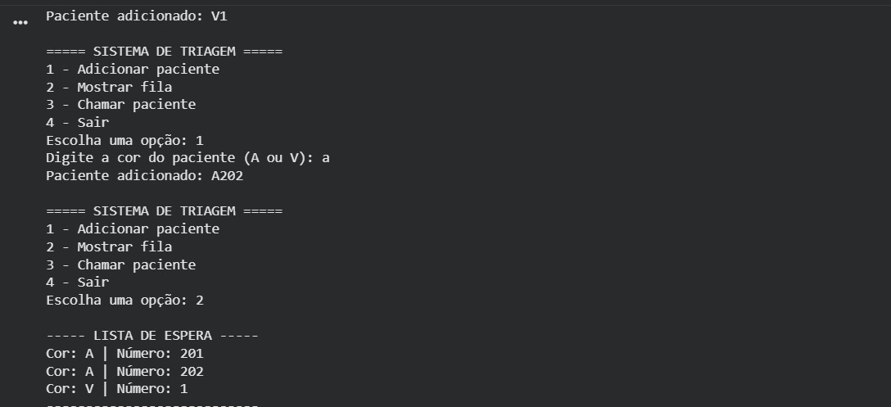
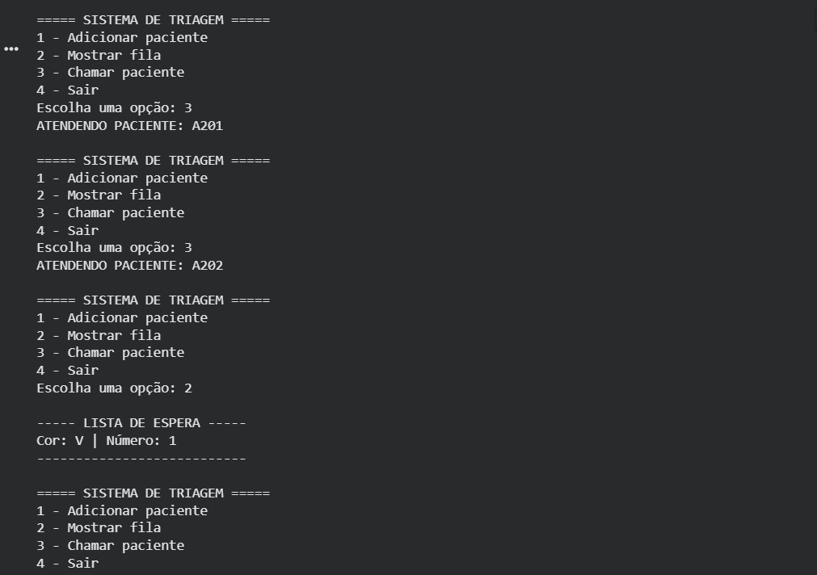

QUESTÃO 2 de 2 – Tabela Hash
Enunciado: Com o objetivo de criar um sistema novo de emplacamento de veículos, deputados em do Distrito Federal – DF, decidiram que o último número da placa dos veículos, irá representar o estado de registro dele. Para isso, sua equipe de desenvolvedores foi encarregada de desenvolver uma Tabela Hash com endereçamento em cadeia de 10 posições (cada posição do vetor deve ser uma lista encadeada), representando os números de 0 a 9 que irão representar os 26 estados e o Distrito Federal (total 27).

A função hash deve seguir as seguintes regras:
- A entrada da função hash deve ser uma string com 2 letras, representando a sigla do estado e/ou distrito federal.
- Caso a sigla seja DF (Distrito Federal), por questões de superstição, os deputados solicitaram que o retorno da função seja 7 sempre.
- Caso contrário, a função deve retornar a posição com base no valor ASCII das duas letras e seguindo a seguinte regra:

𝑝𝑜𝑠𝑖çã𝑜 = (𝐶𝐻𝐴𝑅1_{𝐴𝑆𝐶𝐼𝐼} + 𝐶𝐻𝐴𝑅2_{𝐴𝑆𝐶𝐼𝐼})𝑀𝑂𝐷 10

Onde 𝐶𝐻𝐴𝑅1_{𝐴𝑆𝐶𝐼𝐼} e 𝐶𝐻𝐴𝑅2_{𝐴𝑆𝐶𝐼𝐼} são os valores ASCII da primeira e segunda letra, respectivamente (Tabela ASCII no final do documento).

Elabore um programa em Python que:
- Deve-se implementar a tabela Hash com 10 posições, onde inicialmente todas as posições possuem valor None [EXIGÊNCIA DE CÓDIGO 1 de 7];
- Deve-se implementar as Listas Encadeadas Simples em que: [EXIGÊNCIA DE
CÓDIGO 2 de 7];
  - O Nodo representa um Estado contendo: sigla, nomeEstado e um ponteiro para o próximo;
  - As 10 posições da tabela hash, representam a cabeça de cada lista (head).
- Deve-se implementar a inserção no início da lista encadeada (cada elemento novo deve ser sempre inserido no início da lista) [EXIGÊNCIA DE CÓDIGO 3 de 7];
- Deve-se implementar a impressão da tabela hash, onde devem ser impressas as siglas de todos os nodos que estão na tabela hash separados por posição [EXIGÊNCIA DE CÓDIGO 4 de 7];
- Deve-se implementar a função hash, conforme enunciado. [EXIGÊNCIA DE CÓDIGO 5 de 7];
- Deve-se implementar a inserção dos estados e distrito federal (todos os 27 com nome e sigla) na tabela hash utilizando a função hash (não precisa solicitar ao usuário a digitação via teclado, pode inserir no código mesmo de modo hard code) [EXIGÊNCIA DE CÓDIGO 6 de 7];
- Deve-se inserir na Tabela, além dos estados e distrito federal, um estado fictício, sendo que esse estado tenha seu nome completo e como siglas, a primeira letra do seu nome e a primeira letra do seu último sobrenome. Exemplo: Bruno Kostiuk – BK. EXIGÊNCIA DE CÓDIGO 7 de 7];

Para testar o software, execute os seguintes passos e apresente a saída do console conforme exemplo de saída de console (próxima página):
- Deve-se apresentar na saída de console, a impressão da tabela hash antes de inserir qualquer informação [EXIGÊNCIA DE SAÍDA DE CONSOLE 1 de 3];
- Deve-se apresentar na saída de console, a impressão da tabela hash após inserir os 26 estados e o Distrito Federal - DF [EXIGÊNCIA DE SAÍDA DE CONSOLE 2 de 3];
- Deve-se apresentar na saída de console, a impressão da tabela hash após inserir os 26 estados, Distrito Federal – DF e o estado fictício com seu nome completo. [EXIGÊNCIA DE SAÍDA DE CONSOLE 3 de 3];

EXEMPLO DE SAÍDA DE CONSOLE:

Apresentação de Código da Questão 2:

CÓDIGOS NO FORMATO TEXTO
# Aluno: Giliard Gomes Martins
# RU: 4410793

class No: def __init__(self, sigla, nomeEstado):
self.sigla = sigla self.nomeEstado = nomeEstado self.proximo = None

class TabelaHash: def __init__(self):
self.tabela = [None] * 10

def funcaoHash(self, sigla): if sigla == "DF":
return 7 else:
valor_ascii = ord(sigla[0]) + ord(sigla[1]) return valor_ascii % 10

def inserir(self, sigla, nomeEstado): posicao = self.funcaoHash(sigla) novo_no = No(sigla, nomeEstado)

novo_no.proximo = self.tabela[posicao] self.tabela[posicao] = novo_no

def imprimirTabela(self): for i in range(10):
print(f"Posição {i}: ", end="") atual = self.tabela[i]

while atual is not None: print(atual.sigla, end=" -> ") atual = atual.proximo

print("None")

if __name__ == "__main__": tabela = TabelaHash()

print("===== TABELA HASH VAZIA =====") tabela.imprimirTabela() print()

estados_brasil = [
("AC", "Acre"), ("AL", "Alagoas"), ("AP", "Amapá"), ("AM", "Amazonas"),
("BA", "Bahia"), ("CE", "Ceará"), ("ES", "Espírito Santo"), ("GO", "Goiás"),
("MA", "Maranhão"), ("MT", "Mato Grosso"), ("MS", "Mato Grosso do
Sul"), ("MG", "Minas Gerais"),
("PA", "Pará"), ("PB", "Paraíba"), ("PR", "Paraná"), ("PE", "Pernambuco"),
("PI", "Piauí"), ("RJ", "Rio de Janeiro"), ("RN", "Rio Grande do Norte"), ("RS", "Rio Grande do Sul"),
("RO", "Rondônia"), ("RR", "Roraima"), ("SC", "Santa Catarina"),
("SP", "São Paulo"),
("SE", "Sergipe"), ("TO", "Tocantins"), ("DF", "Distrito Federal") ]

for sigla, nome in estados_brasil: tabela.inserir(sigla, nome)

print("===== TABELA HASH - ESTADOS + DF =====") tabela.imprimirTabela() print()

tabela.inserir("GM", "Giliard Gomes Martins")

print("===== TABELA HASH - COM SEU NOME =====") tabela.imprimirTabela()

Apresentação de Saída do Console da Questão 2:

SAÍDAS DO CONSOLE NO FORMATO IMAGEM
